**仪征中学2023届高三物理第二学期周末检测（二）**

**一、单项选择题：本题共10小题，每小题4分． 请将正确答案填在后面表格内。**

1．关于原子核和核反应，下列说法正确的是（　　）

A．同位素的中子数相同而质子数不同

B．若核反应中有能量释放，则一定有质量亏损

C．原子核发生裂变会产生质量亏损，而聚变不会产生质量亏损

D．β衰变会改变原子核的电荷数，而α衰变不会改变原子核的电荷数

【答案】B

【分析】根据质子数相同，而中子数或核子数不同的原子核互为同位素来分析；

核反应时，不论是核裂变还是核聚变都有质量亏损，都是释放能量；

根据α衰变和β衰变的本质分析判断。

【详解】A．同位素的质子数相同而中子数不同，故A错误；

BC．核裂变和核聚变反应中都有能量释放，根据质能方程

△E=△mc2

可知都有质量亏损，故B正确，C错误；

D．β衰变原子核的电荷数会增加1；α衰变时，原子核的质量数少4，质子数少2，所以α衰变会改变原子核的电荷数，故D错误。

故选B。

2．人立定跳远时，脚蹬地起跳前瞬间他的受力示意图是（　　）

A 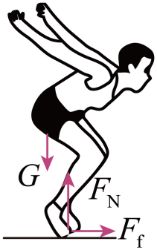 B. 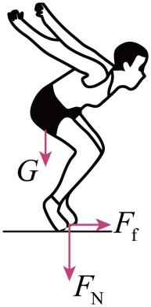

C. 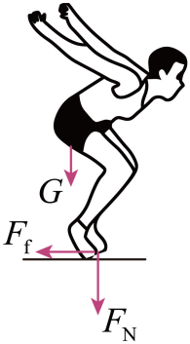 D. 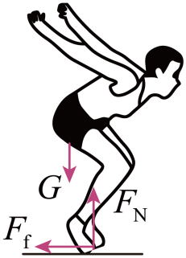

【答案】A

【详解】立定跳远时，脚蹬地起跳前瞬间，人受到竖直向下的重力G，地面竖直向上的支持力FN，因脚相对地面有向后运动的趋势，则地面对人脚有水平向前的静摩擦力Ff。

故选A。

3．如图所示，波长为和的两种单色光射入三棱镜，经折射后射出两束单色光a和b，则这两束光（    ）

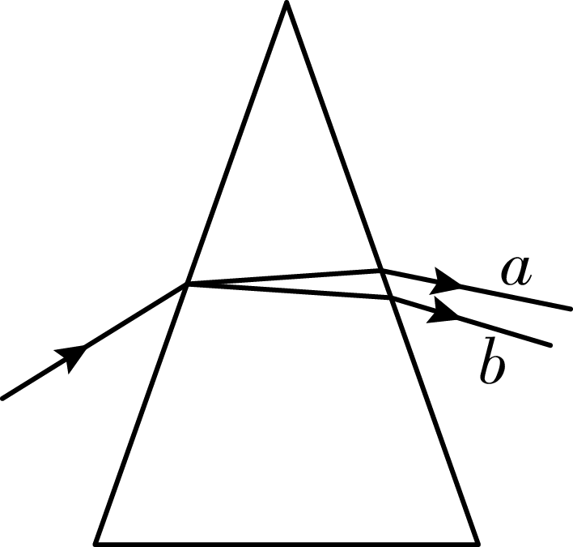

A．照射同一种金属均有光电子逸出，光电子最大初动能

B．射向同一双缝干涉装置，其干涉条纹间距

C．在水中的传播速度

D．光子动量Pa >Pb

【答案】B

【详解】A．根据光路图可知三棱镜对b光的偏折程度更大，所以b光折射率大，频率高，波长短。根据光电效应方程：因为，所以，故A错误；

B．根据双缝干涉条纹间距公式：因为，所以，故B正确；

C．介质中传播速度：因为，所以，故C错误；

D．根据光子动量的公式：因为，所以。故选B．

4．如图，在真空中一条竖直方向的电场线上有两点M和N。一带正电的小球在M点由静止释放后沿电场线向下运动，到达N点时速度恰好为零。则（　　）

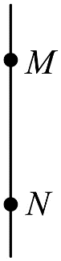

A．N点的电场强度方向向下 B．M点的电场强度大于N点的电场强度

C．小球在N点所受到的合力一定为零 D．小球在M点的电势能小于在N点的电势能

【答案】D

【详解】A．由题意可知，小球在N点受到的电场力方向向上，小球带正电，所以N点的电场强度方向向上，A错误；

B．小球从M点由静止释放后运动到N点时速度恰好是零，可知小球的速度先增大后减小，则有受重力与电场力的合力方向先向下后向上，说明小球在M点受电场力小于重力，因此M点的电场强度小于N点的电场强度，B错误；

C．小球从M点运动到N点，受重力与电场力的合力方向先向下后向上，速度最大时合力等于零，所以小球在N点所受到的合力一定不是零，C错误；

D．小球从M点运动到N点，因电场力方向向上，一直对小球做负功，小球的电势能一直增加，因此小球在M点的电势能小于在N点的电势能，D正确。

故选D。

5．如图所示电路中，A、B是两个完全相同的灯泡，L是一个不计直流电阻的电感线圈，当S闭合与断开时，A、B的亮度情况可能是（　　）

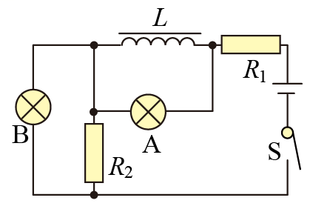

A.S闭合时，A、B均立即亮，然后是A逐渐熄灭

B.S闭合时，A立即亮，B过一小段时间后才逐渐变亮

C.S闭合足够长时间后再断开，B和A均过一会才熄灭

D.S闭合足够长时间后再断开，B立即熄灭，A不会先闪亮后才熄灭

【正确答案】 A

6．如右图所示，固定着的钢条上端有一小球，在竖直平面内围绕虚线位置发生振动，图中是小球振动到的最左侧，振动周期为0.3s．在周期为0.1s的频闪光源照射下见到图像可能是（ ）

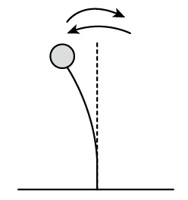

A. 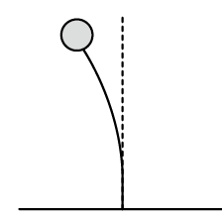 B. 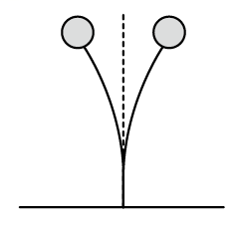 C. 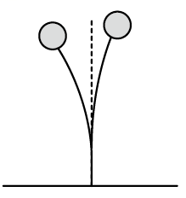 D. 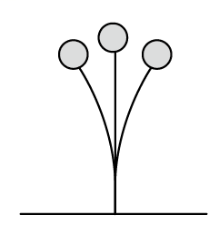

【答案】C

【解析】

【详解】试题分析：振动的周期是0.3s，而频闪的周期是0.1s，所以在一个周期内有三幅不同的照片；振动的周期是0.3s，则角频率：， 0.1s时刻对应的角度：； 0.2s时刻对应的角度：，可知，在0.1s和0.2s时刻小球将出现在同一个位置，都在平衡位置的右侧，所以在周期为0.1s的频闪光源照射下见到图象可能是C图．ABD图都是不可能的．故选C.

考点：周期和频率

7．发电机输出交流电的电压图像如图甲所示，分别经图乙、丙的理想变压器给同一电热器供电，电热器上标有“220V，880W”字样，图中两变压器的原，副线圈匝数比相同，二极管为理想二极管，电流表为理想电表，已知图乙中电热器恰好正常工作，则下列说法正确的是（　　）

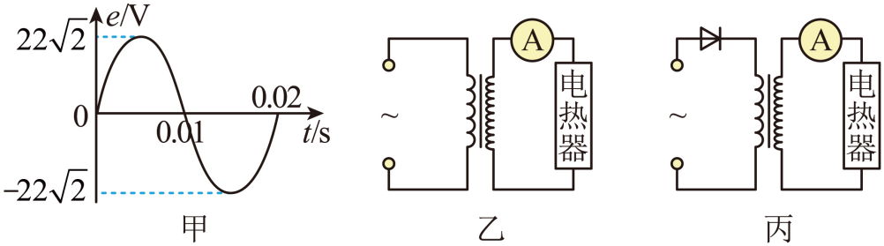

A.变压器原、副线圈匝数比为

B.图丙中电热器的实际功率为440W

C.图丙中电流表的示数为A

D.乙、丙两变压器副线圈中电流频率之比为

【正确答案】 B

8．随着科技的不断发展，小到手表、手机，大到电脑、电动汽车，都已经在无线充电方面实现了从理论研发到实际应用的转化。如图所示为某品牌手机无线充电的原理图，下列说法正确的是（  ）

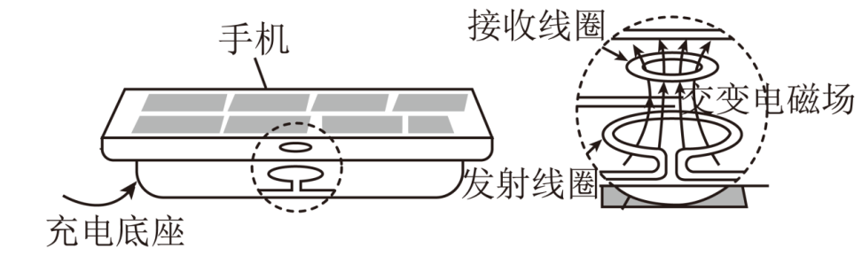

A．无线充电时，手机上接收线圈的工作原理是“电流的磁效应”

B．接收线圈中交变电流的频率与发射线圈中交变电流的频率相同

C．所有手机都能用该品牌无线底座进行无线充电

D．发送端和接收端间的距离不影响充电的效率

【答案】B

【详解】A．无线充电时，手机上接收线圈的工作原理是电磁感应，A错误；

B．由电磁感应原理，接收线圈中交变电流的频率与发射线圈中交变电流的频率相同，B正确；

C．只有手机中有接收线圈时，手机利用电磁感应，才能进行无线充电，C错误；

D．无线充电的工作原理为电磁感应，发送端和接收端间的距离越远，能量损失越大，D错误。故选B。

9．如图，U形玻璃管两端封闭竖直静置，管内水银柱把管内气体分成两部分，此时两边气体温度相同，水银面高度差为h。若要使左右水银面高度差变大，则可行的方法是（　　）

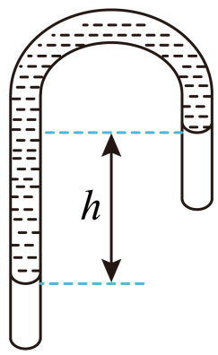

A. 同时升高相同的温度 B. 玻璃管竖直匀速下落

C. 同时降低相同的温度 D. 玻璃管竖直加速下落

【答案】C

【解析】【详解】AC．假设两部分气体做等容变化，则根据

可得压强变化则 

而其中

若同时升高相同的温度，则左侧气体压强增加的多，所以左侧水银面上升，右侧水银面下降，左右水银面高度差变小；同理若同时降低相同的温度，则左侧气体压强减少的多，所以左侧水银面下降，右侧水银面上升，左右水银面高度差变大，故A错误，C正确；

B．玻璃管竖直匀速下落与静止放置，水银柱都处于平衡状态，所以两侧气体压强不变，左右水银面高度差不变，故B错误；

D．玻璃管竖直加速下落，水银柱处于失重状态，有向下的加速度，则有



假设左右水银面高度差不变，则可知左侧压强减小，右侧压强增大，由

可知左侧气体体积增大，右侧气体体积减小，则左右水银面高度差变小，故D错误。

故选C。

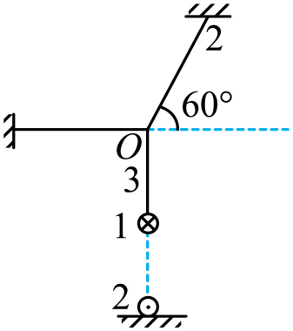10．竖直平面内有轻绳1、2、3连接如图所示。绳1水平，绳2与水平方向成角，绳3的下端连接一质量为m的导体棒1，在结点O正下方距离处固定一导体棒2，两导体棒均垂直于纸面放置。现将导体棒1中通入向里的电流I0，导体棒2中通入向外且缓慢增大的电流I。当增大到某个值时，给导体棒1以向右的轻微扰动，可观察到它缓慢上升到绳1所处的水平线上。绳3的长度为d，两导体棒长度均为l，重力加速度为g。导体棒2以外距离为x处的磁感应强度大小为，下列说法正确的是（　　）

A. 应在时给导体棒1以轻微的扰动

B. 绳1中拉力的最大值为

C. 绳2中拉力的最小值为

D. 导体棒2中电流的最大值为

【答案】B

【详解】A．对导体棒1进行受力分析如图，此三个力组成的封闭三角形与相似，所以所以，恒有

初始时，应有联立解得所以应在

时给导体棒1微小扰动，A错误；

B．对结点进行分析，绳1和绳2中的拉力和的合力大小恒为，导体棒运动过程中和的合力将从竖直方向逆时针转到水平方向，由图示可知先增大后减小，当与绳2垂直时最大，最大值为B正确；

C．一直减小，直至导体棒1运动至绳1所在的水平线上时最小最小值为零，C错误；

D．由上述分析可知

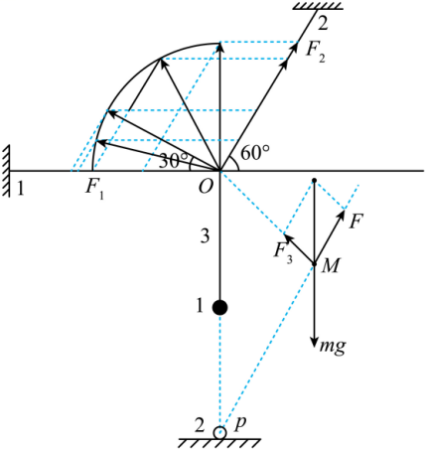由几何关系可知，导体棒1运动至绳1所在的水平线上时有最大值为，所以

且此时所以电流最大值D错误。故选B。

二、非选择题：本题共5题，共60分．其中第12题～15题解答时请写出必要的文字说明、方程式和重要的演算步骤．只写出最后答案的不能得分．有数值计算的题，答案中必须明确写出数值和单位．

11．（12分）在“用DIS测量电源的电动势和内阻”的实验中，同学将待测电源、电阻箱、阻值为的定值电阻、电流传感器连成图（甲）所示的电路。

（1）同学认为：阻值太小，可以去掉。你___________同学的观点（选填“赞同”、“不赞同”），理由是：___________。

（2）同学实验时，调整电阻箱的阻值，记录多组电阻箱的阻值和电流传感器示数，在计算机上绘出关系图线，如图（乙）中的线所示。将电源换为电源，测量多组数据，在同一坐标系中绘出图线。

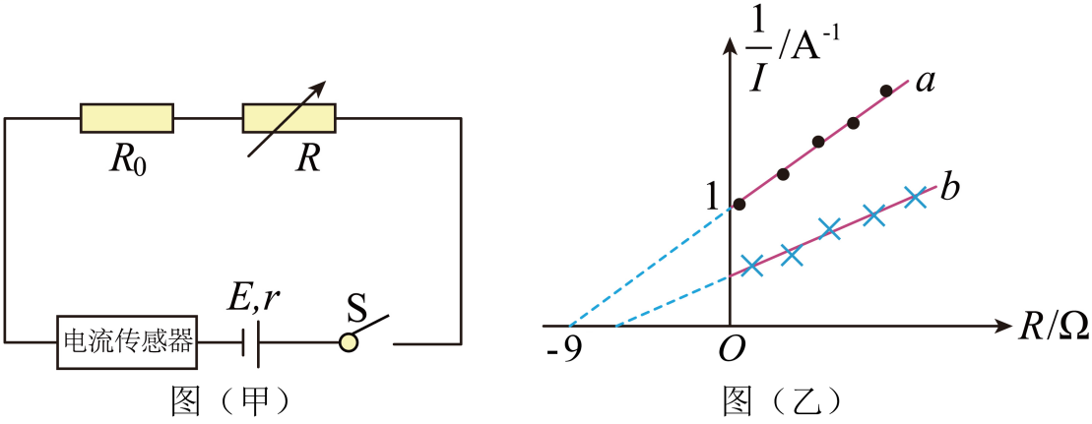

①不计电流传感器的内阻，依据图线可知，电源的电动势___________，内阻___________。

②若将定值电阻分别与电源、连接，则两次消耗的功率___________（选填“大于”、“等于”或“小于”），判断依据___________。

【答案】 ①. 不赞同 ②. 当电阻箱接入电路的阻值较小时，可以起到保护电路的作用 ③. 9（9.0 9.00） ④. 5（5.0 5.00） ⑤. 小于 ⑥. 由（2）所得

知，图线斜率与电动势成反比，内阻与图线纵轴截图成正相关，结合图乙可得

，

画出两个电源的U-I图线，如图所示

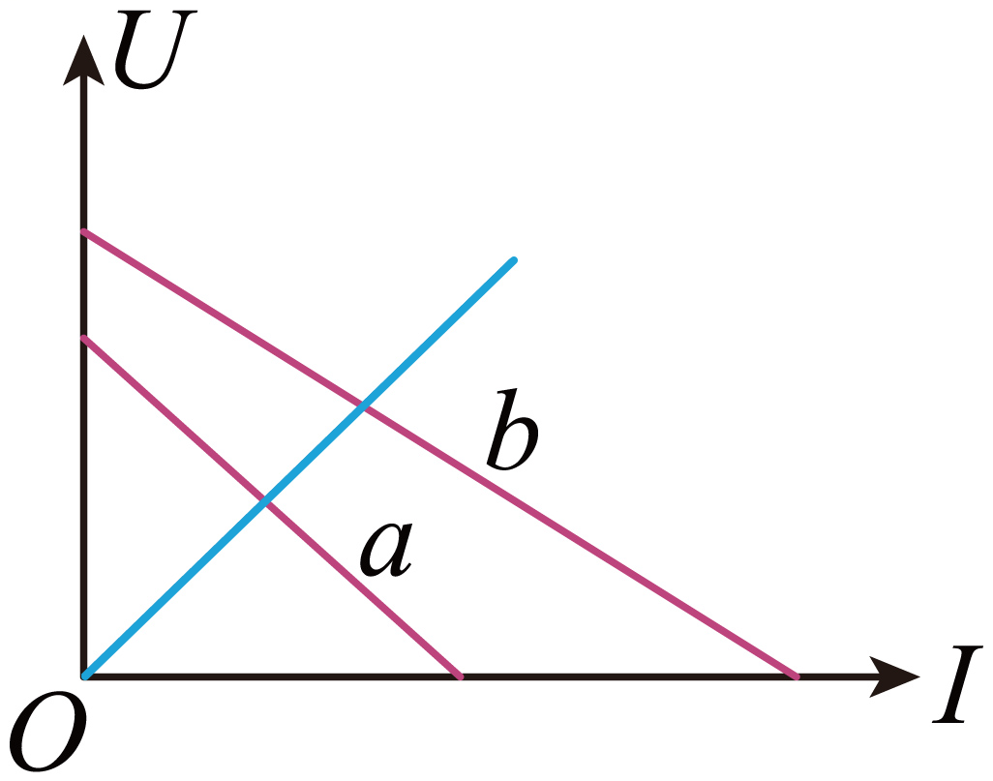

电阻的U-I图线与两电源的图线交点为电阻的工作点，由图可知，图中交点的横纵坐标的乘积表示电阻消耗的功率，则

【解析】

【详解】（1）[1][2]当电阻箱接入电路的阻值较小时，R0可以起到保护电路的作用，所以不赞同B同学的观点；

（2）①[3][4]根据闭合电路欧姆定律可得

变形可得

结合图线有 

可得电源  

②[5][6]由（2）所得

知，图线斜率与电动势成反比，内阻与图线纵轴截图成正相关，结合图乙可得

，

画出两个电源的U-I图线，如图所示



电阻U-I图线与两电源的图线交点为电阻的工作点，由图可知，图中交点的横纵坐标的乘积表示电阻消耗的功率，则

12．（8分）如图，刚经过高温消毒的茶杯和杯盖，从消毒碗柜里取出后，立刻盖上杯盖，茶杯内密封的空气温度为87℃、压强等于外界大气压强。一段时间后，茶杯内空气降至室温27℃。已知，将空气视为理想气体，求此时：

①茶杯内空气的压强；

②打开杯盖，茶杯内的空气质量与原来的空气质量之比。

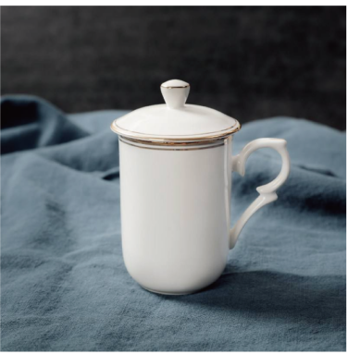

【答案】①（1）；（2）

【详解】①由于初、末状态气体体积不变，则有

解得

②由

可得原来空气物质的量

打开盖后空气物质的量

打开杯盖，茶杯内的空气质量与原来的空气质量之比为

13．（8分）如图所示，动物园猴山左边的光滑水平轨道AB与竖直平面内的四分之一光滑圆弧轨道BC在B点相切，质量的猴子抓住轻绳的一端，从猴山上与轻绳的固定端同一高度处由静止摆下，当猴子到达最低点时松手，猴子水平飞出落在静止于水平轨道A点的滑板上，设猴子落在滑板上立即与滑板一起沿着轨道运动并恰好能到达C点后返回，已知绳长为，绳子的固定端到地面的距离为2L，滑板的质量，不计空气阻力，猴子和滑板可看成质点，重力加速度，求：

（1）A点与轻绳的固定端的水平距离；

（2）圆弧轨道BC的半径。

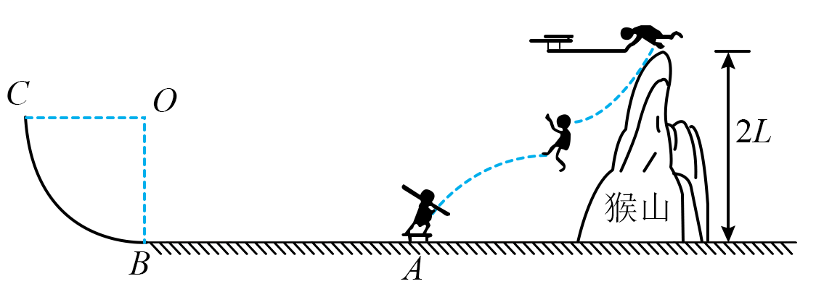

【答案】（1）；（2）

【解析】

【详解】（1）猴子抓绳做圆周运动到达最低点这一阶段的运动中，根据动能定理可得

解得

猴子接下来做平抛运动，此阶段水平方向为匀速直线运动，竖直方向为自由落体运动，即

，解得，

（2）猴子落在滑板上的瞬间，猴子与滑板组成的系统在水平方向动量守恒，即

解得

之后猴子与滑板组成的系统恰好能到达C点后返回，则根据点到点系统机械能守恒可得解得圆弧轨道BC的半径

14．（14分）如图所示，纸面内建有平面直角坐标系xOy，坐标系的第一、二象限内存在方向垂直坐标平面向外、磁感应强度大小为B的匀强磁场，质量为m、带电量为+q的粒子a在纸面内以大小为v0、方向与x轴负方向成α=30°角的速度从原点O垂直射入磁场。质量为m、带电量为-q的粒子b在纸面内以大小为3v0、方向与x轴正方向成β=60°角的速度从原点O垂直射入磁场，不计粒子重力及粒子间的相互作用力。

（1）求粒子a射出磁场的位置到O点的距离及该粒子在磁场中运动的时间；

（2）求粒子a在磁场中运动时与x轴之间的最大距离；

（3）若粒子a和b能在磁场中相遇，求两个粒子进入磁场的时间间隔及相遇位置的坐标。

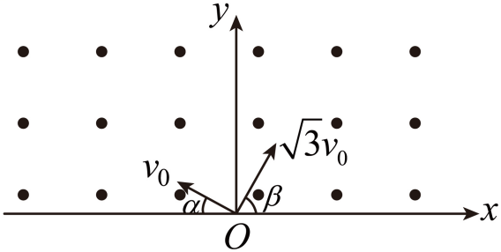

【答案】（1）；（2）；（3），（0，）

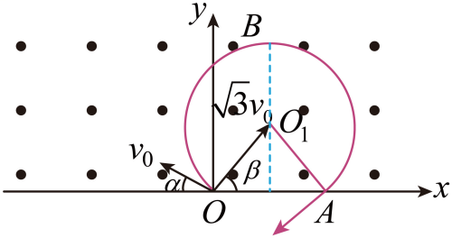【解析】（1）粒子a在纸面内从原点O垂直射入磁场，进入磁场做匀速圆周运动，由洛伦磁力提供向心力，有

根据对称性，从A点离开磁场时，速度与x轴负方向也成30°角，则根据几何关系，OA之间的距离



（2）由图知，过作轴垂线，与圆周交于B点，B到轴的距离就是粒子a运动过程中与x轴之间的最大距离

（3）粒子b在纸面内从原点O垂直射入磁场，由洛伦磁力提供向心力，有



粒子运动的圆心是，两个粒子运动的轨迹相交于C点，a粒子运动的圆弧对应的圆心角为，b粒子运动的圆弧对应的圆心角为，由几何知识知

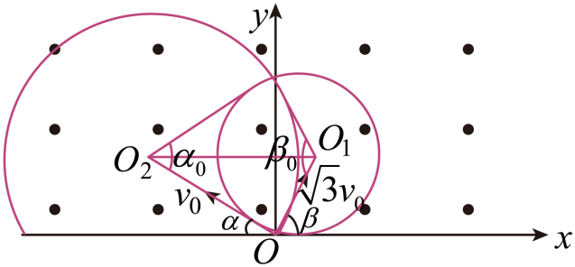

，

ab粒子在磁场中运动时间分别为 粒子在磁场运动的周期为

如果使两粒子相遇，先后进入磁场的时间差为

由几何知识知，两粒子相遇时，恰好交于轴则相交点的坐标为（0，）。

15.（18分）如图所示，间距L=1m的U形金属导轨固定在绝缘水平桌面上，其一端接有阻值为0.2Ω的定值电阻R，导轨电阻忽略不计。质量均为m=0.2 kg的匀质导体棒a和b静止在导轨上，两导体棒与导轨接触良好且始终与导轨垂直，接入电路的阻值，与导轨间的动摩擦因数均为（设最大静摩擦力等于滑动摩擦力），导体棒a距离导轨最右端s=2 m。整个空间存在竖直向下的匀强磁场（图中未画出），磁感应强度大小B=0.2T。现用沿导轨水平向右大小F=0.95N的恒力拉导体棒a，当导体棒a运动到导轨最右端时，导体棒b刚要滑动。取，不计空气阻力。

（1）分析说明导体棒a在导轨上运动的过程中，导体棒b有向什么方向运动的趋势；

（2）导体棒a离开轨道时的速度v的大小；

（3）导体棒a在导轨上运动的过程中，定值电阻R中产生的热量；

（4）定性画出导体棒a在导轨上运动的过程中，拉力F的功率随时间变化的图像。

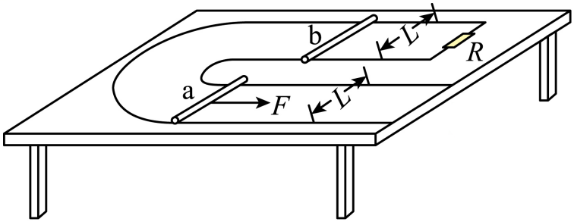

【答案】（1）水平向左运动的趋势；（2）；（3）；（4）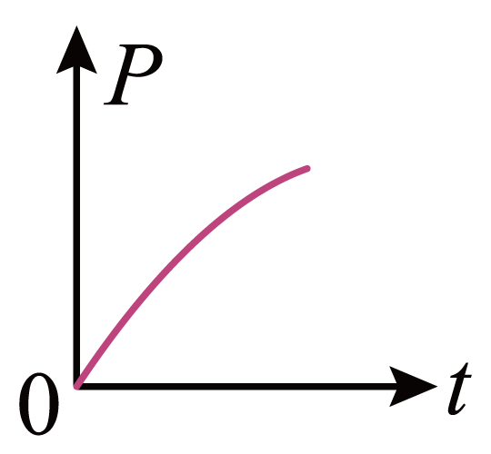

【解析】

【详解】（1）导体棒a向右运动切割磁感线，产生感应电动势，根据右手定则判断电流方向，再对导体棒b分析，导体棒b电流是从外向里流，根据左手定则判断安培力方向水平向左，故导体棒b有水平向左运动的趋势；

（2）导体棒a离开轨道时，导体棒b刚要滑动，根据受力分析得

导体棒电阻和定值电阻相等，根据并联电路电流关系和电阻关系可得，根据电磁感应定律得根据闭合电路欧姆定律联立解得

（3）根据能量守恒得，拉力做功转化为摩擦产生的内能，导体棒a的动能和转化电路产生的焦耳热，即

回路中导体棒a、b和电阻R通过的电流比是2:1:1，电阻相等，由焦耳定律可知产生的焦耳热之比为

联立可得定值电阻R中产生的热量

导体棒a在导轨上运动的过程中，拉力F为恒力，故拉力的功率与运动的速度成正比，导体棒在运动过程中做加速度减小的加速运动，故拉力F的功率随时间变化的图像为

